“悦康喜饼”销售项目需求书

供应商需对本项目整体进行响应，不接受拆单分包
遴选合适供应商，按照我方提供的饼干外形进行生产和供货，提供原料采购、生产加工、包装运输、一件代发、配合我方进行宣传推广等服务，具体包括：
一、饼干原料采购，原材料须在有效保质期内，先进先出；
二、饼干配方研制；
三、包装的设计及制作，包括：每片饼干独立包装、外盒包装、礼品包装纸袋（我方提供主形象）；
四、饼干袋、盒、礼品袋的打包分装；
五、协助我方提供线上售卖，包括：线上开店，线上下单，一件代发快递（客户下单48小时内发货），礼袋包装应做防震抗压防潮保护；
六、按我方订单数量（提前2周提供），定期生产定期供货，要求供货日期与生产日期间隔不超过1个月；
七、配合我方宣传工作，包括但不限于工厂实地取景拍摄，产品制作工艺及过程（如涉及商业机密可酌情展示）、商品仓储运输等。

具体要求：
- 符合饼干执行标准GB/T20980或GB 7100，烘烤类糕点执行标准GB/T20977或GB 7099；
- 饼干外形：按我方提供图样（共5个造型），单片尺寸约4.5cm*5cm*0.6cm(根据不同造型稍有差别)，开具模具，模具生产完后归我方所有；
- 饼干配方：面粉、盐、牛奶、糖等；（如因保存或/和外观改良需要，使用食品添加剂时需征得我方同意）；
- 饼干口感酥脆，类似曲奇饼
- 批量生产之前需提供样品我方试吃，确认口味口感和配方后再进行批量生产；
- 包装：（1）内袋：单片独立包装，选材及印刷油墨符合食品包装要求，透明磨砂质感（可印花），（2）外盒：卡纸，全彩印，外观形式优美、富有岭南特色，10片/盒；（3）礼品袋：卡纸，全彩印，风格与外盒保持一致，5盒/袋；
- 保质期：不少于6个月；
- 线上售卖：供应商应协助我方开设线上销售渠道，提供一件代发快递服务（给与团购优惠，具体方案与我方协商），保证在客户下单48小时内发货，快递商品须进行防震抗压防潮包装；供应商于每月5日提供上月清单进行结算；
- 首批定制数量约7万片，总报价不超过10万元（以上报价包括原材料采购、模具开模、饼干生产、内外包装设计印刷、分装运输、代销代售等费用（线上销售快递费按实际发生另计））；
- 首批货品包装需求：盒装（10片装）3000盒，礼品袋装（5盒，10片/盒）800套，余为单片独立包装；
- 首批定制后需继续生产的报价清单，包括单片、10片一盒装、礼品袋装和快递的费用等。
- 具有有效期内的《食品经营许可证》和《食品生产许可证》，经营范围或许可证范围包括生产饼干生产许可或生产烘烤类糕点生产许可；
- 近5年无食品安全、生产事故；
- 如有其他同类文创饼干代工项目请提供项目合同、设计方案、实体样品等进行展示；

附件：悦康喜饼造型（其中2款）

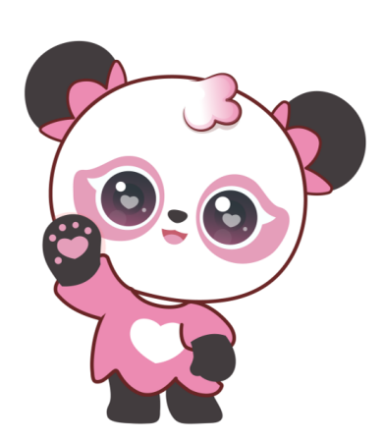 | 